

Departament d’Història
CONDICIONS DE VIDA AL MÓN RURAL
CINQUENES JORNADES
SOBRE SISTEMES AGRARIS, ORGANITZACIÓ SOCIAL I PODER LOCAL
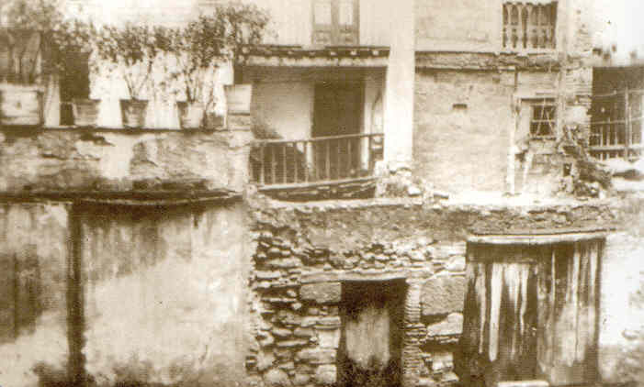

Alguaire, 14, 15 i 16 d’abril de 2005

PROGRAMA

Dijous 14 d’abril de 2005

12 h. Inauguració de les Jornades.

12.30 h. Conferència inaugural
L’ anàlisi de les condicions de vida al món rural: una proposta metodològica
Enric Tello Aragay
professor d’Història Econòmica, Departament d’Història i Institucions Econòmiques de la Universitat de Barcelona.

16 h. Sessió d’Història medieval i moderna

Condicions de vida i nivells de consum del camperolat medieval.
Ferran García-Oliver García
professor d'Història Medieval, Departament d’Història Medieval de la Universitat de València.

Comunicació invitada: Imma Ollich, El graner, les sitges i els camps experimentals de l'Esquerda. Una recerca sobre les condicions de vida a l'Edat Mitjana.

L’estudi de les condicions de vida a l’edat moderna.
Montserrat Carbonell Esteller
professora d’Història Econòmica, Departament d’Història i Institucions Econòmiques de la Universitat de Barcelona.

Relator de les comunicacions: Jordi Bolós Masclans

Comunicacions presentades:
Edat mitjana
* Teresa Aleixandre Segura
Endeudamiento, penyores y nivel de riqueza del campesinado catalán bajomedieval
* Pere Benito i Monclús
Morir de fam a l’edat mitjana davant la indiferència de fills, parents i amics. Conseqüències extremes de les caresties dels segles XI-XII en la societat rural catalana.
* Benjamín Escriche Rivas
Injurias, amenazas y agresiones. La violencia cotidiana en el mundo rural valenciano bajomedieval: Alcoi (1320-1335)
* Carmel Ferragud Domingo
La salut i l’assistència mèdica dels camperols i dels seus animals al País Valencià durant la Baixa Edat Mitjana.
* Marta Sancho i Planas
Canvis en els patrons d’assentament entre l’Antiguitat i l’Alta Edat Mitjana: el cas de Els Altimiris a la llum dels primers resultats de la recerca arqueològica.

Edat Moderna
* Alexandra Capdevila Muntadas
Les condicions de vida de la pagesia catalana al llarg de l’època moderna: pautes de consum, nivells de riquesa i cultura material.
* Tomàs Peris Albentosa
El sistema alimentari de la Ribera del Xúquer durant l’Antic Règim.
* Antoni Picazo i Muntaner
Creixement urbà i classes socials a Mallorca. Estudi sobre el model evolutiu de la comarca de llevant, 1578-1685.
* Margalida Bernat i Roca i Jaume Serra i Barceló
Entre la tradició i la innovació: l’Art de conró de Montserrat Fontanet (Mallorca, 1747)

Divendres 15 d’abril de 2005
Divendres 15 d’abril de 2005

9.30 h. Sessió d’Història contemporània
La vida al món rural: canvis i continuïtats.
Antoni Gavaldà Torrents
professor de Didàctica de les Ciències Socials, Departament d’Història, Història de l'Art i Geografia de la Universitat Rovira i Virgili.

Nuevas aportaciones para el estudio de las condiciones de vida en la España contemporánea.
José Miguel Martínez Carrión
professor d’Història Econòmica, Departament d’ Economia Aplicada de la Universidad de Murcia.

Relació de les comunicacions: Antonieta Jarne Mòdol i Enric Vicedo Rius
Comunicacions presentades:
* Ramon Arnabat
Condicions de vida i capacitat de lluita de la pagesia d’un poble del Penedès el primer terç del segle xx.
* Antonio David Cámara Hueso
Antropometría y nivel de vida en el medio rural: precisiones metodológicas y nuevas aportaciones sobre fuentes documentales para el caso español.
* Emeteri Fabregat Galcerà
Terres natural o artificialment pantanoses? Conseqüències i actituds davant de la introducció del conreu de l'arròs al delta de l'Ebre.
* Xuan Fernández Bas
Las condiciones materiales de vida en torno a la alimentación en la Asturias rural del siglo XIX.
* Miguel-Héctor Fernández-Carrión
El comercio y la conducta del consumidor en Andalucía, durante el siglo XIX.
* David Gallar Hernández
La agricultura ecológica convertida en instrumento de dominación: resistencias entre olivares.
* Jesús Antonio Madera Pacheco
Rasgando los silencios: pequeñas historias de careo con pastores y su ganado por Castril de la Peña.
* Ángel Pascual Martínez Soto
Mercado de trabajo, asociacionismo jornalero y condiciones de vida en el viñedo murciano: la Comarca del Altiplano (1890-1936).
* Javier Puche Gil
Reformismo laboral republicano y condiciones de trabajo en las faenas vinícolas en Yecla (1931-1934)
* Javier Puche Gil
Estatura, estado nutricional y condiciones de vida en el regadío valenciano: La Comarca de la Ribera Alzira-Sueca, 1840-1960.
* Josep Pujol i Roser Nicolau
Alimentación, beneficencia y condiciones de vida en la transformación de las zonas rurales durante la industrialización: Olot, siglos XIX-XX.

* Gloria Sanz Lafuente
Seguridad e higiene alimentaria en el mundo rural. La inspección municipal de carnes en la segunda mitad del siglo XIX
* Vicent Terol Grau
La vida en una àrea pal·lúdica del País Valencià durant el segle XIX.

16. 30 h. Seminari d'Arqueologia agrària: des dels inicis de l'agricultura al món
medieval. Conreus, alimentació vegetal i agricultura.
Moderador: Joan B. López Melción

Comunicacions presentades:

* Asensio, David; Jornet, Rafel; López, Dani; Morer, Jordi; i Pou, Josep
Una aportació sobre aspectes d’explotació agrícola a Catalunya en època ibèrica. El cas de la Cossetània i el camp de sitges del Turó de la Font de la Canya (Avinyonet del Penedès, Alt Penedès).
* A. Azkarate, L. Zapata
Agricultura altomedieval en Vitoria-Gasteiz: la aportación de la arqueobotánica
* Grup d’Investigació Prehistòria (Universitat de Lleida)
Els orígens de l’organització agrícola a la plana occidental catalana durant el II
mil·lenni ANE
* Pérez Jordà G., Iborra P., Mata C. i Bonet H.
Organització de l'explotació agrària al territori d'Edeta en època Ibèrica
* Leonor Peña-Chocarro, Elisabetta Castiglioni i Elena Rettore
Agricultura y alimentación en época medieval en el Cantón Ticino (Suiza): el yacimiento de Tremona
* Carme Santapau
Producció i consum de productes agrícoles a Hispània durant l’època romana. Estudi antropològic de l’alimentació antiga.

Dissabte 16 d’abril de 2005

9.30 h. Seminari sobre Europa
[Hi ha traducció simultània]

A la recherche de la croissance dans les campagnes médiévales: habitat et équipement domestique villageois dans la France méridionale.
Monique Bourin
professora d'Història Medieval, Université de Paris 1-Panthéon- Sorbonne.
Las condiciones de vida en Castilla en la etapa final del antiguo régimen.
Javier Moreno Lázaro
professor d’Història Econòmica, Universidad de Valladolid.

Les conditions de vie dans la France contemporaine.
Jean-Luc Mayaud i Pierre Cornu
professors d'Història Contemporània, Université Lumière Lyon II.

